ОКО ЗА ОКОМ
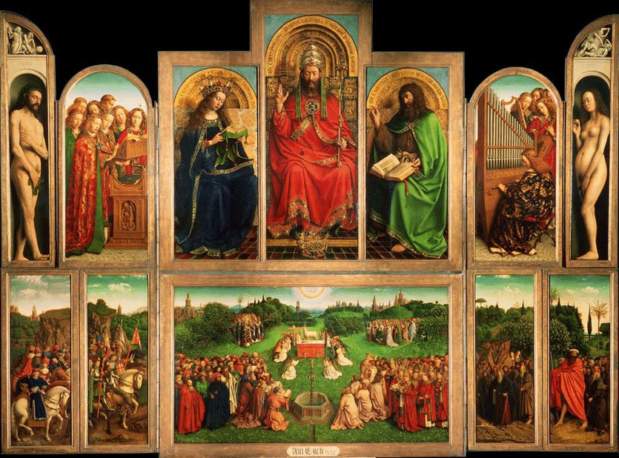
Собор Святого Баво, Гент, Бельгия.
Открытый вид на полиптих. Ян Ван Эйк, около 1395-1441 гг.

Маски – бессмертны! А художники, которые их обнаружили – гениальны! Впрочем, любые величайшие произведения так же продолжают жить в веках, после ухода Мастера, который их когда-либо создавал. Рукописи точно не горят! На представленном здесь полиптихе написана история его рождения: «Художник Хуберт ван Эйк, выше которого никого не было, начал это, и его брат Ян, второй в искусстве, закончил важную задачу по заказу Йоса Вейдта 6 марта 1432 года». Таково начало. Через 30 лет Фландрию захлестнули анти-испанские волнения, сторонники кальвинизма поднимали иконоборческие бунты, громя католические соборы и уничтожая картины и скульптуры. К счастью, не смотря на огромные размеры, «Алтарю» удалось избежать разрушения – его вовремя разобрали и спрятали в башне собора. В 1581 году власть в городе вернулась к католикам. Фландрия, как известно, осталась под католическим влиянием в отличие, от Северных Нидерландов. «Алтарь» вернули на прежнее место. В 1566 году во время протестантских восстаний его скрывают в башне до 1569 года. Потом на эти картины «положил глаз» Наполеон и средние части были вывезены в Лувр. Вот лучше бы он на Святыню не посягал! Ибо после свержения Наполеона «Алтарь» снова водворен на место своего рождения. Наступает новый, 1816 год! Несколько панелей похищены и проданы королю Пруссии Фридриху. В 1822 году оставшиеся панели удалось спасти от большого пожара, и как знать спасли бы их в полном составе? Через энное время они снова в первозданном виде воскресают, там, где родились на свет. Проходит столетие. В 1945 году фашисты прячут награбленное в соляной шахте, и пытаются «Алтарь» взорвать. Палачи остановлены в самый последний момент…. Да-да, очень похоже на американские боевики, где спасение от неминуемой гибели случается именно за несколько минут или секунд. Нет, это не МАСКА в кинематографе, это американский ШТАМП, однообразный до тошноты.

Исследователи за 600 лет существования этих картин насчитали тринадцать преступлений, связанных с «Алтарем». Разные части его похищались, вывозились, выкупались, экспроприировались, дарились, им угрожал огонь и взрыв, пока, наконец, все створки не были собраны воедино и не вернулись в 1945 году в Бельгию. Создается впечатление, что, не смотря на все злоключения, «Алтарю» суждено было стоять в соборе святого Бове (Бавона) на родине в Генте. С тех пор он там и находится. Сам Господь хранит это величайшее произведение от безумства людей. Недостает только левой нижней створки – «Процессия судей». Ее стащили в 1934 году, полиция так и не нашла оригинал, вместо него сейчас установлена копия. Итак, перед нами «Гентский Алтарь»! Он представляет собой полиптих, состоящий из 20 панелей. Им можно любоваться, как в закрытом, так и в раскрытом виде. Восемь панелей расписаны с двух сторон. Он огромный! Размер в развернутом виде – 3,5 Х 5 метров, весит более тонны. Ничего подобного в Европе той поры не существовало. Это поистине грандиозное произведение искусства – насчитывает 258 человеческих фигур!

И здесь, дорогие мои, необходимо обращать внимание на детали. Ибо манера письма Иеронима Босха, с которой мы уже знакомились, безусловно, вытекала из почерка иконописи данного произведения. Сначала я бы представил вам детальнейшее изображение так называемого «Хора Ангелов». Но створки «Алтаря» пока закрыты, посему с Небес возвращаемся на Землю и рассуждаем. Мастер Ян изображал любые человеческие лица на иконах…. Вернее, не так надо бы выразиться. Не-е-е-е та-а-а-ак! Он изображал Лики Богов и Лики Ангелов в облике обыкновенных людей, которым ничто человеческое не чуждо, и мы с вами их тоже видели, и продолжаем встречать в обыденной жизни. Такова его гениальнейшая ИДЕЯ, которая выразилась в развитии этой теологической темы, и уже в других произведениях, он на новых полотнах вообще перестал изображать Богов. Мастер помещал людей и их домашнюю обстановку в художественные символы или в ДУХОВНЫЕ МАТРИЦЫ, которые всегда применялись в иконописи. И сколько бы мы не искали в его МАСКАХ какую-либо святость, мы ничего не обнаруживаем, за исключением священной позы самого обычного человека, который нарисован весьма и весьма откровенно. А сейчас факты, и ничего, кроме художественных фактов. Взгляните – «Алтарь» закрыт, но….
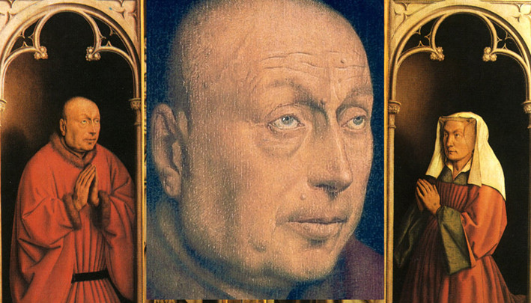
На его створках увековечены два спонсора, или как их в те далекие времена называли – донаторы, выделявшие средства на Божий Храм. Мы увидим одного из богатеев прошлого - Йоса (Йодикуса) Вейдта. Он имел в Храме даже семейную часовню (капеллу), т.е. «Алтарь» был не единственным воплощением его «спонсорской» помощи. Итак, на створках «Алтаря» изображен сам Йос и его жена, Изабелла Борлют, стоящие в молитвенных позах. Эти МАСКИ хорошо сохранились, мы видим их лица здесь и сейчас. И…? Почему художник увековечил пару пожилых людей, абсолютно ординарной наружности, в довольно скромных, для их статуса одеяниях? Однако именно эти «одежды» – священны. Взгляните внимательно. Здесь люди изображены без всяких прикрас, со всеми бородавками да морщинами. И даже в глазах пожилого человека видны измененные с возрастом сосуды. Зачем так? Что же это символизирует? Во-первых, манера письма Мастера Яна – это фотографическая копия его персонажей, значит это абсолютный реализм! Во-вторых, теологический или философский смысл всех его произведений заключался именно в том, что любой земной человек может проникнуть в ПОДОБИЕ СВЯТЫХ ОБРАЗОВ, а не наоборот. И когда откроются створки «Алтаря», то даже в Ликах Святых ДУХОВНАЯ МАТРИЦА совершенно не видна, за исключением одеяний и головных уборов. Мы обнаруживаем в любом персонаже только человеческие физиономии, но не более того! Почему? Да, можно утверждать, что величайший художник прошлого, с утонченной манерой рисования не мог писать по памяти, или создавать любой свой шедевр без живой натуры. Здесь, вроде бы найдена разгадка, якобы он не специально это делал. Но как же обстоят дела с произведениями Мастера Иеронима, который жил и творил практически в эти же времена и рисовал то, чего не может быть? Специально ли так Мастер Ян рисовал, намеренно изображая обыкновенных людей, или по-другому творить не умел? Данные аргументы да факты не обсуждаются! Специально и намерено…. Итак, «Алтарь» открывается, и по замыслам художника мы должны услышать органную музыку и пение. Посему, смотрим на «Хор Ангелов».
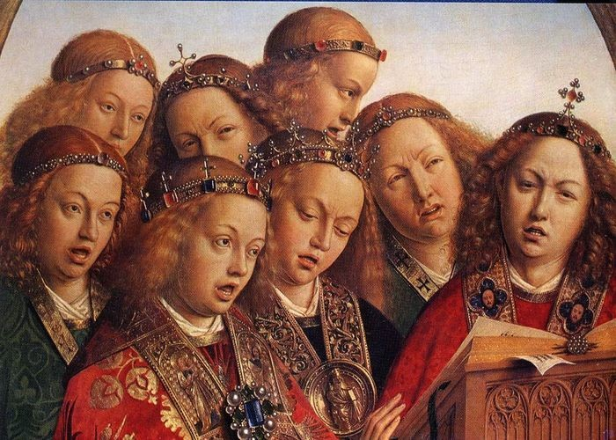
Да, здесь поют юные, создания, по внешнему облику ничем не отличающиеся от участников реального хора в любом Храме того времени, где на лицах у «певчих райских пташек», с действительно ангельскими голосами, отражены выражения и позы, которые люди принимают за кулисами. Общее впечатление – скукотища невозможная! Эта партитура явно всех достала, ибо исполняли они ее сотни раз, доведя пение до автоматизма, но на примере юных созданий художник отразил иной мир. Им бы не здесь стоять, а на улице со сверстниками да на солнышке порезвиться, и скорее бы уже эта нуднятина закончилось! Удивительно лицо главной натурщицы. Оно, со сморщенным лбом, самое недовольное получается. Мы так же увидим ее в облике других персонажей «Алтаря», и не только на этих полотнах Мастера Яна. Сейчас лучше задуматься над тем, почему настоящие художники в первую очередь выбирают так называемые «типажи»? И с точки зрения режиссера, в актерском мастерстве не столь главными оказывается талант, или профессиональная подготовка. Если найдена МАСКА и на артиста одета, практически всю свою творческую жизнь он с ней проходит. Но что эта МАСКА выражает, всегда ли сможем на это ответить? Восхищаемся, любуемся ей на сцене или в кинематографе, но так и не приходим к единому мнению. Почему Мастер Ян неоднократно обращался к данной натурщице, и что скрывает ее МАСКА, давайте попробуем разобраться? Предшествующие попытки найти ответ, создали еще больше загадок, ибо в первую очередь мы никак не можем допустить, что художник путешествовал во времени и заглядывал именно в наше советское или российское будущее. Ну, вот посмотрите на представленную «аналогию», именно в связи с данным фрагментом «Алтаря», и что вы скажете?
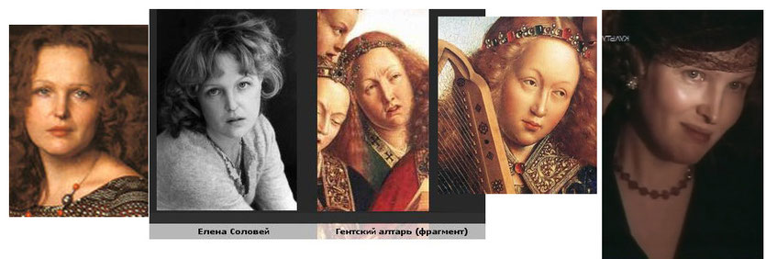
Удивительное сходство, в случае если бы Леночка еще свой лобик недовольно сморщила, получили бы копию один в один! Хорошо…. То есть, видно, что этому Ангелочку не очень хорошо. Однако, мы не можем предполагать, что Мастер Ян был знатоком советского или зарубежного кинематографа, а потом по памяти воссоздавал публичные портреты известных нам женщин и мужчин. Скорее всего, и кинорежиссер, и художник нашли каждый в свое время одинаковые лица, типичные МАСКИ, для воплощения творческих замыслов. Это хотя и простое, но талантливое совпадение. Да, спорить не стану, наблюдательность художников удивительна, а поиск лиц в человеческом обществе, наверно, довольно сложный процесс. Режиссеры о ткаих историях не мало сказывали.

И вот – героиня найдена! Успех картины будет обеспечен! Но за счет чего? Ответим так, что именно этот образ станет, востребован зрителем сегодня, ибо он находится в душе не только художника, но и у всех почитателей его таланта. Именно так! Художник, режиссер раскрывает наш внутренний мир теми силами и средствами, которые самим зрителям недоступны, ибо они всегда заняты другими делами. Понятное, что не все могут петь или рисовать, зато мы все…. Ладно, прочитаем о том у поэта Дементьева. Краше не скажешь! Кто его в лицо не знает, сообщаю, что Андрей Дмитриевич - советский и российский поэт, родился в 1928 году, умер в 1985. Он Лауреат Государственной премии СССР.
***
«Никогда-никогда ни о чём не жалейте:
ни потерянных дней, ни сгоревшей любви -
пусть другой гениально играет на флейте,
но ещё гениальнее слушали вы!»
***
Думаю, что эти стихи художнику Яну весьма и весьма понравились бы, хотя он русский язык не знал. Но абы, да-ка-бы…. И можно ли предположить, что путешествуя во времени, в благодарность за удивительное четверостишье, художник изобразил поэта на своем полотне? Носил ли когда-то советский гражданин гвоздику в петлице, неизвестно, но то, что Дементьев был коммунистом
– однозначно. Смотрите – одно лицо, и даже морщины с «мешками под глазами» идентичны:
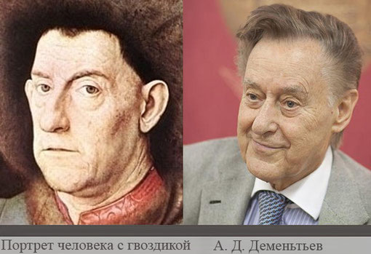

А если вы думаете по-другому, что не было никакого проникновения в будущее, тогда задумайтесь над тем, откуда среди людей подобные МАСКИ рождаются, людьми становятся, а у них одинаковые мыслеформы берутся? Ведь на этот вопрос намного сложней ответить, чем предположить одно виртуальные, фантастические путешествия в пространстве и времени. Все мы люди, все мы «человеки»…. Тот же «типаж» Леночки Соловей, какие ассоциации или эмоциональные состояния в душе у зрителей в свои годы вызывал? Я это хорошо помню! И вы думаете, что сама актриса о том ведала, на кого она похожа? Ладно бы совпала физиономия недовольного, но хорошо поющего «Ангела». Ведь у этой актрисы неоднократно в ее образах на киноэкране подобные эмоциональные перепады возникали, которые скрыть невозможно. Ее лицо – зеркало души! Как в песне у Валерия Ободзинского, глаза у нее жили отдельно, а губы отдельно. И мгновенно, на безоблачном фоне появлялись слезы, радость превращалась в скорбную гримасу, но снова она могла улыбнуться, засмеяться, хотя знак печали в ее глазах не исчезал. И, наоборот, на маске печали у нее радостью светились глаза. Мы, сидя в зрительном зале, только за этой СКРЫТОЙ ИГРОЙ ИСТИНЫ наблюдали, делая вывод о том, что никакому мужчине ее героиню счастливой так и не удалось сделать. И что потом, когда годы возьмут свое? Зато МАСКИ - БЕССМЕРТНЫ!
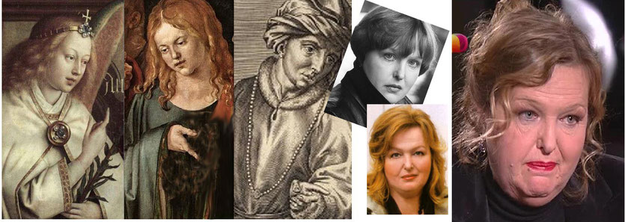
Деталь: левая створка, внешняя сторона, центральная сцена: Благовествующий ангел.
В средине: деталь картины Альбрехта Дюрера молодой «Христос среди учителей».
В средине: автопортрет Ян-ван-Эйка в молодые годы.
Справа: фотографии Елены Соловей.

Нравились ли Мастеру стихи В.В. Маяковского, трудно сейчас сказать или о том подумать?
Так же, как и творчество режиссера и актера Г. Куценко, но вот сходство МАСОК – неизменно.
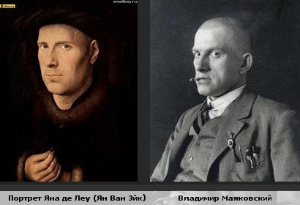
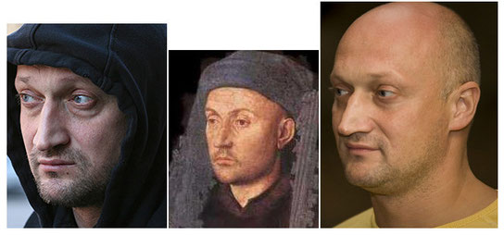
Портрет ювелира.
Юрий Георгиевич Куценко – российский актер, певец,
Режиссер, сценарист, продюсер. Заслуженный артист России.

Можно криминалиста пригласить, провести идентификацию даже по ушной раковине, а про слегка не выбритую физиономию и вообще говорить нечего! Удивительно, что подобная небрежность, оказывается, была популярна среди мужчин в четырнадцатом веке. А что скажем про бороды? Они на центральных фигурах изображены, но сначала вспомним очерк о дарвинизме, то место, где сказано о первичной стерильности новых видов, и с каким трудом передаются более совершенные формы в БИОЛОГИЧЕСКОЙ МАТРИЦЕ. Вспомним иной «алтарь», и «личиночную молитву» мерзопакостных существ, какие нашему развитию и духовным вложениям препятствовали. Да, я эту вымышленную «молитву», придумал, сочинил, и вы помните, что обращалась мерзость к Вельзевулу-батюшке, а заканчивала упованием на самый стабильный биохимический кирпичик, на котором паразитические структуры возрождаются. То есть ставка делается на запрограммированную аминокислоту, воскрешающую их единое и неуязвимое строение. Да, МАСКИ – бессмертны…. Но в их формировании и воскрешении только люди используются, а не аминокислоты. После наших трудов праведных, через звезды, через расстоянья они сохраняются, как типичные ДУХОВНЫЕ МАТРИЦЫ, которые не всем да каждому в будущем достанутся. Вот такая реинкарнация вполне очевидна. С чем спорить? И если ювелир трудился над драгоценными украшениями, почему в следующем воплощении этой же МАТРИЦЫ символика не проявится в образе знаменитого кинорежиссера Ю.Г. Куценко?
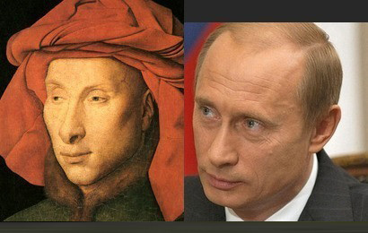
Да, здесь формируется обратная связь! Обыкновенный человек со своими бородавками да морщинами примеряет на себя любые священные одежды. Ради Бога – всем туда дорога открыта. Но лица, и образ жизни других людей сформировался за сотни лет до момента их рождения в реально существующей и бессмертной МАРТИЦЕ. Вы же знаете, что если родовое древо не истребляется, а наоборот информация передается в поколениях, и если в семье сохранились хотя бы старые фотографии, либо портреты прямых родственников, то даже через несколько веков, с немалым удивлением мы обнаруживаем полное сходство пра-бабушек или таких же пра-дедушек в молодых людях. Однако про реинкарнацию МАТРИЦЫ не думаем, а связываем это с наследственным генетическим материалом. Другое дело, когда в семье рождаются личности, не в папу, не в маму, но зато они очень хорошо известны в человеческом обществе и по плодам их мы узнаем о том, что «Ба-а-а-а! Знакомые всё лица…» живы, и снова социально значимы! Варианты и предназначения, конечно же, могут быть иными, чем в прежних веках, но это же не самое главное. Не ослизлый, аминокислотынй плазмодий, а людская МАТРИЦА БЕССМЕРТНА! Вот и поразмышляйте в данной связи, а могла ли МАТРИЦА МЕССИИ воплотиться в Мастера Яна и открыть у него уникальнейшие способности? Если так, тогда посчитайте, какое это по счету будет пришествие? Я даже думаю, что успех в обществе и статус лидера, для будущего ребенка невозможен без воплощения МАТРИЦЫ ДУХОВНОГО ПРОШЛОГО. Об этом родителям надо хотя бы помечтать заранее. А кем наш сынок или доченька станет? Репетиторы в освоении школьной программы, может быть, и помогут в формировании карьеры…. А как же все остальное, что уже было? Временной парадокс: «Что было – то будет!», «Каким ты был, таким ты и остался…»? Нёттеровые колечки? Значит, продолжаем рассматривать детали, хотя еще об одном пришествии я должен сообщить:
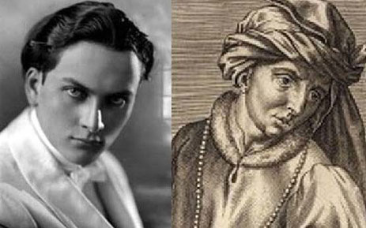
Мэнли Палмер Холл (англ. Manly Palmer Hall; 18 марта 1901, Онтарио, Канада — 29 августа 1990, Лос-Анджелес, США) — писатель, лектор, философ-мистик, создатель «Философского исследовательского общества». Мэнли Холл, не имея высшего образования, написал серию оккультных книг, ставших известными благодаря эрудиции их автора. Наиболее известна его книга: The Secret Teachings of All Ages: An Encyclopedic Outline of Masonic, Hermetic, Qabbalistic and Rosicrucian Symbolical Philosophy; более полный перевод названия — «Тайные учения всех времен: энциклопедическое изложение герметической, каббалистической и розенкрейцерской символической философии».

Центральные Фигуры на «Алтаре» тоже исполнены в подобной манере. Поскольку первое впечатление приводит к некоторому недоумению или даже к разочарованию. Это – Творец?! Какое великолепие в священных одеждах! Какой трон! Какая бесподобная корона на голове или другая корона, лежащая в его ногах, а лицо…. Здесь явно восседает «некий монгол», «китаец» или прочее «лицо азиатской национальности» но никак это не европейской лик Бога, к которому мы все приучены. К Авраамическим Мистериям он тоже непричастен. И опять поражает фотографическое знание художником физиономий представителей данных национальностей, поскольку борода у них в любом возрасте всегда была «жиденькой». А вот у персонажа справа, такая шевелюра – как грива у царя зверей. Однозначно тут никакой биологической наследственности, как с женской фигурой, так и с мужской не определяется. Кто из азиатов ему позировал, неизвестно, но дважды мы его видим на различных полотнах. Тут вполне очевидна теологическая связь с божествами, о которых я подробно вам рассказывал, со времен «ДО-Ветхозаветных». Но, слава Богу, это опять сделано специально, намерено, ибо таких ДУХОВНЫХ МАТРИЦ в новых воплощениях мы уже не встречаем. Получился эксклюзив на картине и в последующей реальной жизни.
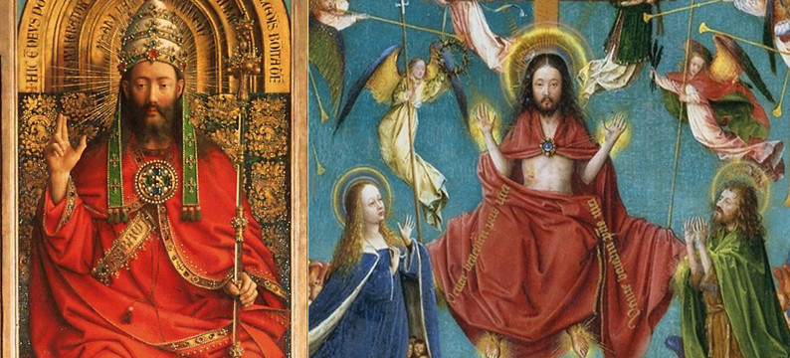
Однако типичны изображения Христа на двух полотнах, если это он, справа, а Дева Мария – слева. Отличие, пожалуй, в языке телодвижений «монголоидного Творца», в его взгляде, отсутствии короны мироздания, и в том, что мы обнаруживаем под Священной Мантией совершенно голое, худенькое его тело, как у буддийских монахов, пусть и со следами пыток и убийственного ранения от копья судьбы, но это явно не Христос. Однако теологические толкования здесь неоднозначны, если посмотреть на лицо того, кто Мастеру Яну позировал, в облике Отца всех времен и народов на главном «Алтаре». Но почему этот «алтайский портрет» назван Иисусом, понятия не имею? Тогда персонаж справа на «Алтаре» непонятно кто, и почему он занимает такое священное положение, практически наравне с Девой Марией, тоже совершенно не ясно? Если это законный муж Марии, а Христос сын этого плотника, то Иосиф, как божество ни на одной Иконе более не упоминается. Все едино, Центральная Фигура, если это «монголовидный» Христос, получается ни в маму, ни в папу. Кроме того, на представленной картине ниже мы видим лицо обыкновенного человека, который позировал художнику, без всяких знаков священства, за исключением названия полотна.
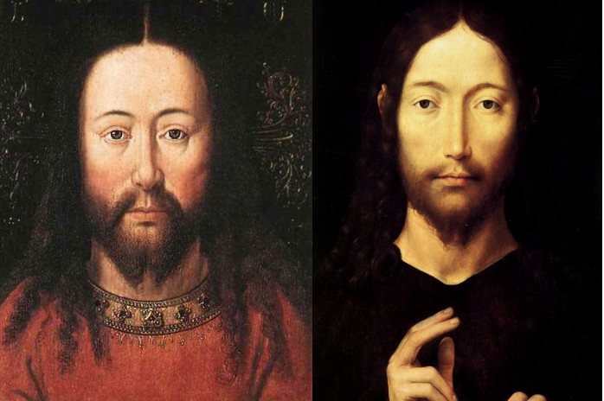
Слева. Картина Ян ван Эйка. «Portrait Of Christ» или «Портрет Христа».
Справа. Hans Memling 1478-1479 Христос benissant, Panneau де Chene,
Благословение Христово, Группа из дуба (1478-1479 гг.)

Были ли подражатели у Мастера Яна? Да, конечно. По крайней мере, я так считаю. Чуть позже один из них тоже в портрете Христа бессмысленно изобразил типичную «монгольскую физиономию». Это Ганс Мемлинг — фламандский живописец немецкого происхождения, один из наиболее значительных художников во Фландрии второй половины XV века. Продолжая позднеготическую живописную традицию, Мемлинг писал картины преимущественно на духовные сюжеты и множество портретов Христа с кровоточащими ранами им нарисовано. Гадость однозначная! Более никто из художников не сподобился использовать АЗИАТСКУЮ МАТРИЦУ в написании облика Спасителя. Кроме того, если справа опять же находится облик законного мужа Девы Марии, то почему у него в руках книга? Никогда Иосиф, ни при жизни Христа, ни после его смерти не был проповедником его Учения. И опять же «центральная азиатская фигура», как на отдельном портрете, так и в иных изображениях по внешнему облику, намного старше фигуры справа. И последний аргумент…. На «Алтаре» изображено 258 человек, даже место для спонсоров нашлось, а вот никакого упоминания о Самом Главном Боге, который и Христа породил — нет. Не мог Мастер Ян допустить такой «промах», если даже в славянском алфавите об этом Боге шла речь в первую очередь: 26. (Х) Дух, 27. (WО-от) Отец, 28. (Ц) Сын 29. (YЧ) чрева, 30.31.(Ш Щ) который, 32.(Ъ) скрытый, незримый, 33. (Ы) крылатый, 34. (Ь) сокровенный 35. (Я) Святой, 36. (Ю) Великий. Любое триединство в любой религиозной конфессии подразумевает ОТЦА, СЫНА и ДУХА СВЯТАГО, а если перевести на язык квантовой физики, то это триединство выглядит, как фотонные (информационные) взаимодействие между двумя частицами.
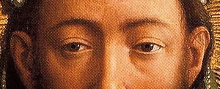
Очень важным в центральной фигуре ОТЦА на «Алтаре», является его взгляд. Посмотрите, он отведен вправо. Безусловно, величайший художник не мог не знать этот феномен, который виден только в зеркало. При движении глаз в сторону, лицо, которое на нас смотрит, глаза никогда не отводит. В этом и заключается таинство перевода любого состояния человека в квантовое излучение. Здесь в силу возникающей интерференции волн, формируется так называемый «эффект зеркального коридора», о чем мы ранее говорили в публикациях по проекту ИТК, в тех случаях, когда видеокамера снимала изображение с экрана и обратно на экран его транслировала. И последнее доказательство связи облика фигуры справа с обликом Христа, вот какое. Именно у него книга в руках и следующий жест.
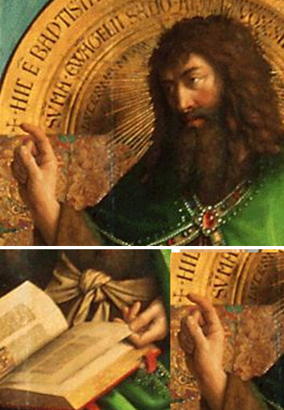
Одно дело, когда сын спонсора, спрашивает у отца, сколько денег он может взять на сегодня? А отец ему говорит, что бы он взял не так много, как в прошлый раз, примерно «вот столько», показывая сантиметра полтора или два между пальцами. Другое дело, когда Христос постоянно цитирует Священное Писание, выстраивая свое Учение из которого мы уже берем необходимое повествование или цитаты. Этот жест не денежный, не молитвенный, а обучающий. Для меня, несомненно, он таковым и является. Посему, чтобы получить квантовые программы, я прибегаю именно к ЕДИНОМУ ИСТОЧНИКУ, написанному не только на картине Мастера Яна. Свою фотографию надо объединять с другими фотодоменами. Например, с Казанской Иконой Божией Матери и получать от нее исцеляющую информацию. Интересные совпадения здесь по иной МАТРИЦЕ получаются. Сами посмотрите, как выглядит очень важная часть технологии «А-ФО-ДО» в нашей «Т-студии».
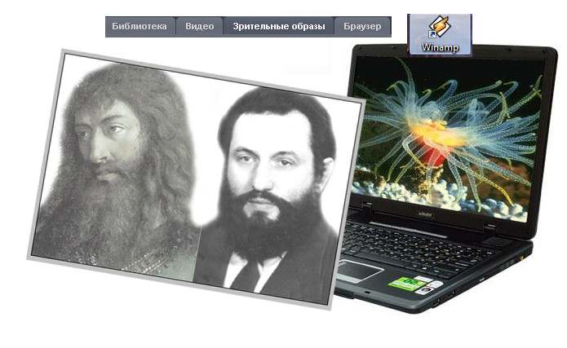
Помимо всего, в проведенном теологическом исследовании обнаружены СИМВОЛЫ, которые непосредственно связаны с фотонным излучением и с методикой получения такой информации, то есть из глаз фотодоменов. Данные «артефакты» по-иному толковать просто невозможно! Дьяус — (русское День) — Одно из древнейших божеств ведийского пантеона, верховный бог ранних гимнов, бог неба и небесного света. Рудра (санскрит Rudra, русское Род) — индийское божество, с разным характером и значением не отличается определенностью и занимает второстепенное положение; упоминается около 75 раз. Он блестит как солнце или как золото, покрыт золотыми украшениями, восседает на колеснице. Более поздние ведийские тексты прибавляют к этим чертам несколько новых: 1000 глаз! Ваю — (русское Веять) «ветер», «воздух» — бог ветра. Внешние характеристики довольно неопределённы, наиболее распространённая характеристика — тысячи глаз! Сурья — бог Солнца в индуизме. Его почитали как носителя света, целителя, а также как всевидящее око богов и небесного стража. Его атрибут — колесница, запряжённая семью лошадьми, олицетворяющими солнечные лучи или фотоны! Сурья — в древнеиндийской мифологии солнечное божество, всевидящее Око богов, особенно Митры и Варуны, иногда Агни. Основное действие — озарение мира светом, уничтожение тьмы, врагов и болезней.

Савитар или Савитр — имя солнечного бога в древнейшей ведийской мифологии индусов. Очи, руки, язык у Савитара золотые, волосы желтые (как у Агни или Индры). Золотая колесница его снабжена золотым дышлом, принимающим, как и сам Савитар, разные формы, ему приписывается сильное золотое сияние, которое он разливает кругом, освещая воздух, небо, землю и весь мир. Он поднимает вверх свои могучие золотые руки, которыми благословляет и пробуждает все существа, и которые простираются до конца земли. Везут ее два лучезарных коня, то есть два спутанных фотона! Имя кельтского бога Беленос встречается в обширной области (главным образом в Акилее), происходит от «belos» («яркий») и означает «сияющий». Исследование кельтских праздников, функции света и плодородия бога Солнца естественно сочетаются с функциями исцеления. В шаманской история сотворения мира царствует Бог Тенгри – Бог Вечности, создавший всю Вселенную. В центре ладоней Бога открытый глаз — око мудрости! Его взор не одурманен шаблонами и иллюзиями. Это невидимый наблюдатель за всем происходящим вокруг. Он спокойно созерцает первозданную пустоту. Над ним раскинут золотой шатер с миллиардами глаз, смотрящих и наблюдающих за всем происходящим. И последнее…. Однажды Брахма создал меч, чтобы защищать людей, и передал его Рудре, тот передал Вишну, а он — Маричи. Что это за меч такой, и кто такой Маричи? Это — «мерцающий огонёк» или «луч света»!
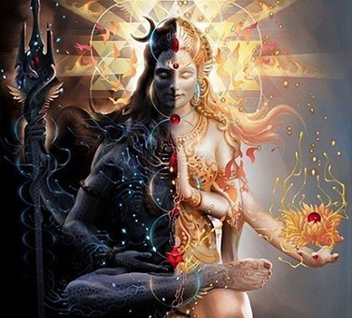
Маричи (санскр. मरीचि, Marīci IAST, буквально «мерцающий огонёк», «луч света»)
Пусть он и будет в ваших руках!

(Продолжение следует)

